Инструкция написана 08.07.25 Ивановым А.К. Б04-205

[aleksandr.k.ivanov@phystech.edu](mailto:aleksandr.k.ivanov@phystech.edu)

1. Начальная позиция:

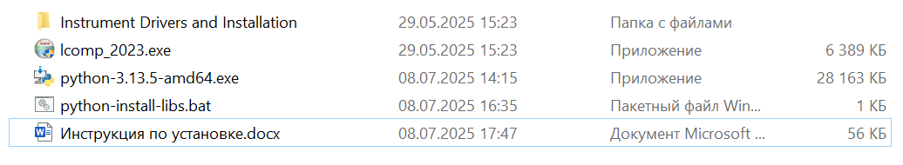

1. Запустить драйвер Lcard: lcomp_2023.exe
2. Запустить установку python: python-3.13.5-amd64.exe
3. Запустить установку библиотек для python: python-install-libs.bat

Подробности:

1. Запустить драйвер Lcard. После чего запускается отдельное приложение по его установке.
2. Файл python-3.13.5-amd64.exe устанавливает python3.13 на ваш компьютер.

В случае, если установка python3.13 приводит к ошибке ( а значит ваша конфигурация компьютера отличается от amd64), файл python-3.13.x…, соответствующий вашей конфигурации, можно найти на сайте https://www.python.org/.

Необходимая версия: 3.13.x.

1. Двойным нажатием запустить python-install-libs.bat
2. Вернуться в папку Автоматизация стенда.

Запустить двойным нажатием main.py.

Далее в папке Автоматизация стенда есть “Инструкция пользователю.docx”.

С этого момента установка завершена.

Возможные ошибки:

* 1. При запуске приложения появляется ошибка: 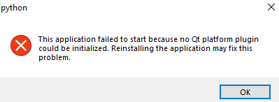
* Здесь и далее в качестве имени пользователя используется “Лектор”. При необходимости замените соответствующим именем пользователя.
* У вас на компьютере папка C:\Users может так же называться C:\Пользователи.
* Некоторые папки (например C:\Users\Лектор\AppData) являются скрытыми. Их можно найти по строке вверху проводника. См. пример ниже.
  1. Необходимо перейти в папку:

C:\Users\Лектор\AppData\Local\Programs\Python\Python313\Lib\site-packages\PyQt5\Qt5\plugins

Путь, написанный выше, можно напрямую скопировать, а затем вставить:

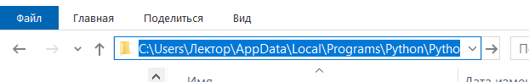

* 1. Найти в папке plugins папку platforms и скопировать ее.
  2. Вставить папку platforms в папку Python313:

C:\Users\Лектор\AppData\Local\Programs\Python\Python313